#СИДИМДОМА#
Уважаемые родители!
С13.04-17.04.2020г в соответствии с планом работы проходит неделя: «Цветы»
Предлагаем вам, вместе с детьми, с пользой провести время и посмотреть:
- Иллюстрации на тему «Цветы-первоцветы»
- Прочитать стихотворения Елены Серовой «Подснежник», а так же прочитать удивительную легенду о цветке «Нарцисс». Почитать пословицы и поговорки о весне и первых цветах.
- Поиграть в дидактические игры «Посчитай», «Один-много»
- А также нарисовать свой любимый первоцвет.

Упражнение "Посчитай" на согласование числительных с существительными.
Один одуванчик, 2 ...одуванчика, 3 ..., 4..., 5…
Один ландыш, 2 ..., 3 ..., ...
Одна незабудка, 2 ..., 3 ..., ...
Одна мать-и-мачеха, 2 ..., 3 ..., ...

Упражнение "Подбери признак" на согласование прилагательных с существительными.
Одуванчик (какой?) ...
Незабудки (какие?) ...
Мать-и-мачеха (какая?) ...
Ландыш (какой?) ...

Упражнение "Один - много" на употребление существительных в родительном падеже множественного числа.
Одна незабудка - много незабудок.
Один ландыш - много ...
Один одуванчик - много ...
Одна мать-и-мачеха - много

ЛЕГЕНДЫ О НАРЦИССЕ.
О происхождении цветка существует древнегреческая легенда о Нарциссе. У речного бога Кефиса и нимфы Лириоэссы был сын, прекрасный Нарцисс. Родители юноши в свое время обратились к оракулу Тиресею. Прорицатель сказал, что Нарцисс проживет до старости, если не увидит своего лица. Нарцисс вырос юношей необычайной красоты, а когда в него влюбилась нимфа Эхо, Нарцисс отверг ее. Нимфа от безнадежной страсти иссохла и превратилась в эхо, но перед смертью произнесла: "Пусть не ответит
Нарциссу взаимностью тот, кого он полюбит".
За это он был наказан: увидев в воде собственное отражение, влюбился в него. Терзаемый страстью, Нарцисс умер, а в память о нем остался красивый, благоухающий цветок.

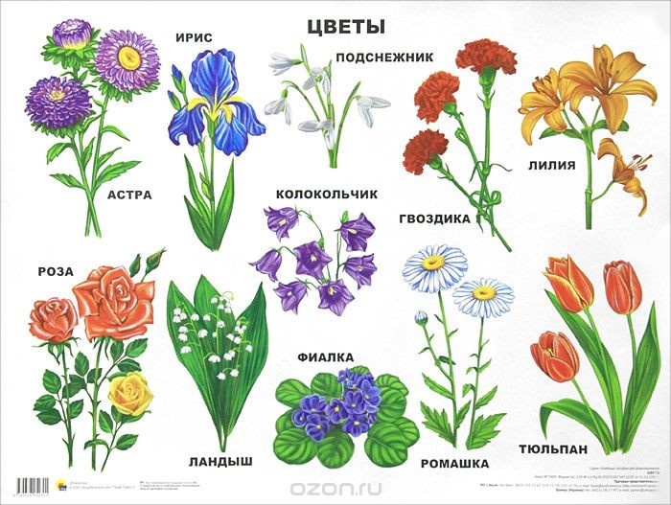
План работы на неделю:
Понедельник: 13.04.2020 г.
Предложить родителям поговорить с детьми на тему: « «Зачем цветы на Земле?».
Цель: познакомить детей с прекрасным миром цветов; изучить особенности строения цветов и создание условий для их роста, сформировать бережное отношение детей к цветам.
Цветы - это не просто растения. Это частички живой зелёной планеты, чудесных жизненных сил природы, приносящие в нашу жизнь красоту и радость. Можно легко угадать, где живут люди добрые и искренние - по обилию садовых или комнатных цветов в их доме. Цветы - это наши естественные помощники, украшающие жильё и улучшающие микроклимат в доме и во дворе. А многие полевые цветы ещё и обладают целебными свойствами. К примеру, ромашка, ставшая прекрасным символом российского Дня всех влюблённых - Дня семьи, любви и верности.
Беседа «Красивые луговые цветы». Познакомить детей с луговыми растениями (ромашкой, колокольчиком, гвоздикой); учить называть их и узнавать по расцветке, форме листьев, цветков, стеблю; пополнять словарный запас за счет слов, обозначающих название растений и их признаки, воспитывать бережное отношение к луговым растениям.
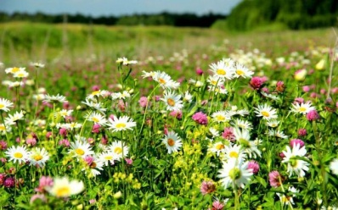

1.Корекционно-развивающее: (задания от учителя-логопеда)
2. АППЛИКАЦИЯ: по образцу «Цветы в вазе»
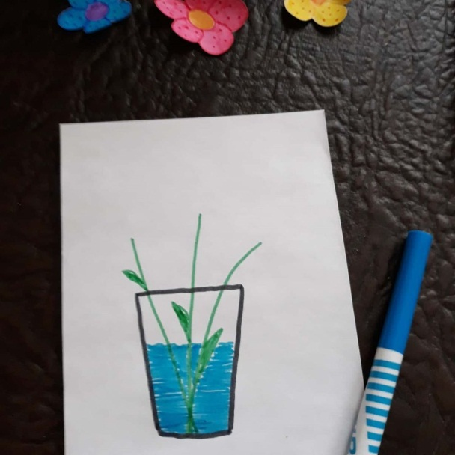
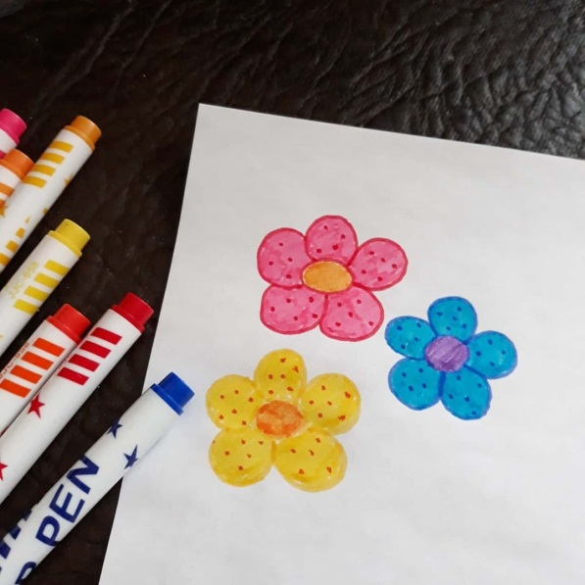
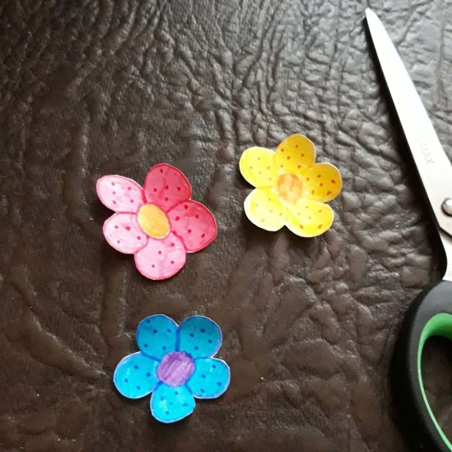

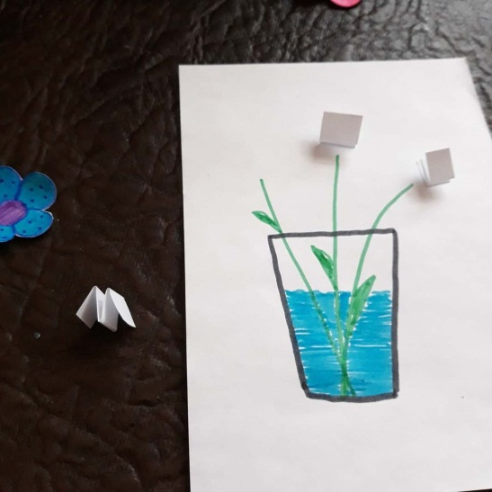
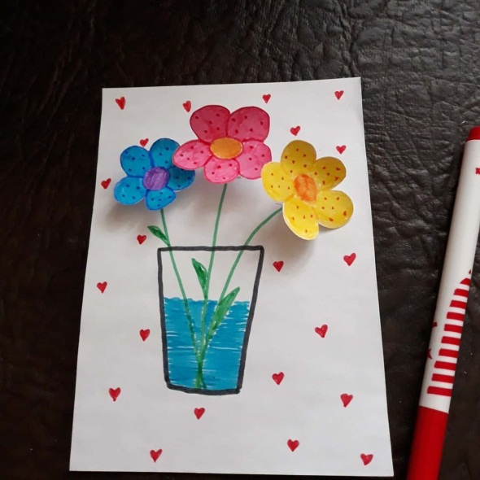

Вторник: 14.04.2020 г.
Предложить родителям провести беседу с детьми о полевых цветах.
Цель: познакомить детей с полевыми цветами развивать интерес к полевым цветам
развивать любознательность, внимание, память воспитывать бережное отношение к растительному миру. Познакомить с цветами : клевер и с васильками.
Давние времена полевые цветы были лучшими подарками. Девушки плели венки, а добро молодцы собирали букеты и дарили красным девицам. Так и в наше время поэты и композиторы дарят нам песни, стихи, музыку о полевых цветах, а художники пишут картины.
«Заросло васильками небо,
А ромашки из солнца и снега,
Полевые цветы, полевые цветы
Незатейливы, не капризны».
Полевые цветы, которые сама природа собрала в причудливые и прекрасные букеты.
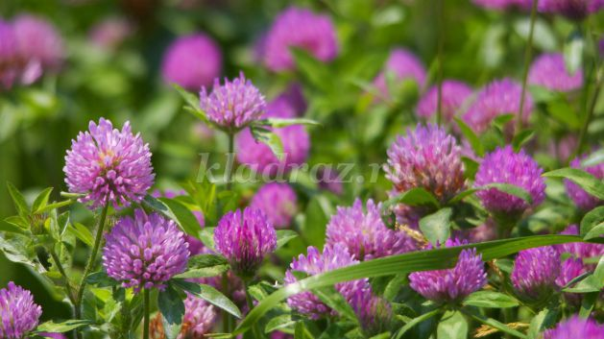
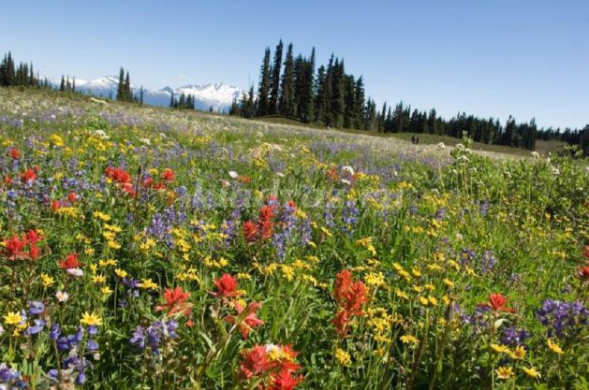

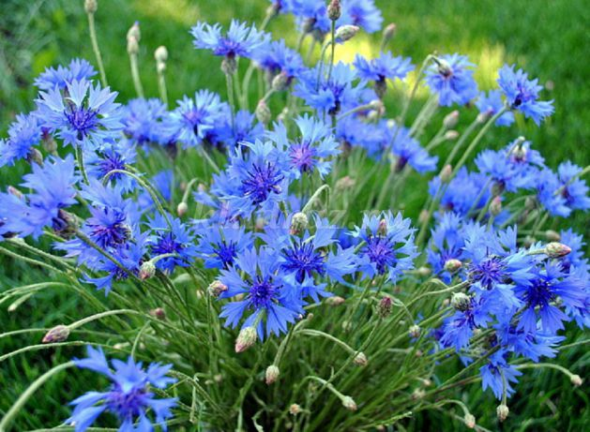
Это интересно
Клевер не может существовать без шмелей. Есть легенда о том, как некое божество разгневалось на клевер и запретило пчелам опылять его. Плохо пришлось бы клеверу, не будь отважных шмелей. Шмели не испугались угроз и по-прежнему прилетали к клеверу за нектаром, а заодно и опыляли его. Пчелам стало обидно, и они рискнули нарушить запрет. Но божество было упрямо, и старания пчел, ни к чему не приводили. Посещаемый пчелами клевер семян не давал. Теперь мы знаем, почему это происходило. Первые цветки клевера имеют очень глубокие чашечки, а у пчел недостаточно длинный хоботок. Вторые — мельче, пчелы их посещают и даже опыляют при этом. Но вторые не успевают дать семена. У шмелей хоботки длинные. Эти насекомые прекрасно обслуживают первые цветки клевера. Таким образом, без шмелей клевер не даст семена.
Это интересно
Название «василек» происходит от греческого слова. По одной версии, оно дано в честь знаменитого мифологического кентавра Хирона, которому были известны целебные свойства трав, в том числе и васильков. По другой версии, латинское название василька ЦЕНТАУРЕЯ переводится как «сто желтых цветков». Хотя мы и привыкли к голубым василькам, но они бывают и белые, желтые, синие, розовые, лиловые. В России васильки называют и переполохом, и звоновой травой, и бобыльником, и волошками, и синецветкой.

Предлагаем выполнить задание: Сколько раз встречается каждый цветок?
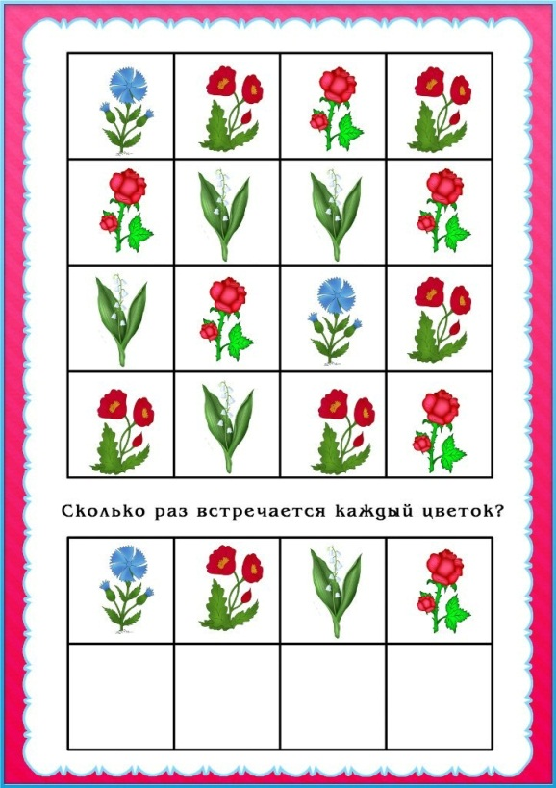

Среда: 15.04.2020 г.
Продолжить беседу на тему: «Какие цветы вы любите?»
Цель: расширять кругозор; развивать воображение, память, внимание, познавательные способности детей;
воспитывать любовь и бережное отношение к цветам.
Нет на Земле ничего прекраснее и нежнее цветов. Цветы всегда были любимы людьми. Даря их друг другу, они выражали свои чувства: любовь, уважение, признательность, почтение. Цветы всегда вдохновляли художников, поэтов, музыкантов.

Есть одна игра для вас -
Я прочту стихи сейчас.
Я начну, а вы кончайте,
Дружно хором отвечайте.

В траве густой, зелёной, он выглядит нарядно.
Но с пашен, как сорняк, он выгнан беспощадно.
Головка голубая и длинный стебелёк.
у, кто ж его не знает? Ведь это … (василёк)

Подрастёт – нарядится в беленькое платьице.
Лёгкое, воздушное, ветерку послушное.
А пока стоит одетый в жёлтый сарафанчик.
Все зовут его, ребята, просто … (одуванчик)

Все знакомы с нами:
Яркие, как пламя.
Полюбуйтесь дикими
Алыми … (гвоздиками)

Нам каждому весенняя природа дорога.
Ручьями распускаются холодные снега.
От снега очищаются и хвоя, и валежник,
И первый появляется в проталине … (подснежник)
Пословицы и поговорки о цветах: (объяснить значение пословиц)
Аленький цветочек бросается в глазок.
В горах прольется – степь расцветет.
Весна красна цветами, а осень снопами.
Где цветы, там и медок.
Девушка без любви, что цветок без солнца….

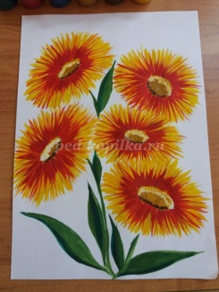
Рисование: «Мой любимый цветок»
Задачи: Учить детей рисовать красивые цветы, использовать разнообразные формообразующие движения, работая всей кистью и ее концом; помогать детям при передаче сюжета, располагать изображение на всем листе;
2. Развивать чувство цвета, композиции, творческое воображение, усидчивость, умение подбирать краски по цветовой гамме. Закреплять умение правильно держать кисть, хорошо промывать ее и сушить;
3. Воспитывать интерес к растениям, желание любоваться ими, самостоятельность, любовь к рисованию.Воспитывать чувство красоты, желание сделать приятное близким.

Нам понадобиться:
1.Лист белой бумаги, картон белый, гуашь, кисти, простой карандаш. стакан с водой, палитра.
2. Для начала нам понадобиться белый лист бумаги и простой карандаш. Простым карандашом делаем наброски, где будут располагаться цветы.
3. Берем гуашь оранжевого цвета и тонкую кисть, прямыми линиями рисуем лепестки от центра к краю.
4.Затем тоже самое делаем только берем гуашь красного цвета и прорисовываем между оранжевыми линиями. Закрашиваем пробелы. .
5.Затем берем гуашь бардового цвета и еще раз проходим от центра к краю прямыми линиями. Края проходим желтой гуашью.
6.Зеленой гуашью рисуем стебель и листья.
7. Далее прорисовываем не большие детали в серединке цветка, и затемняем листочки темно-зеленым цветом.
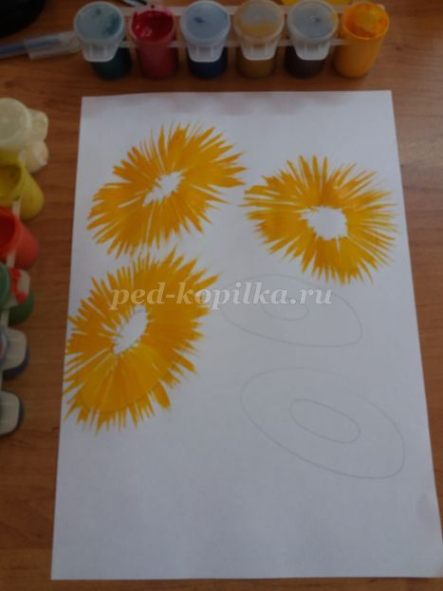
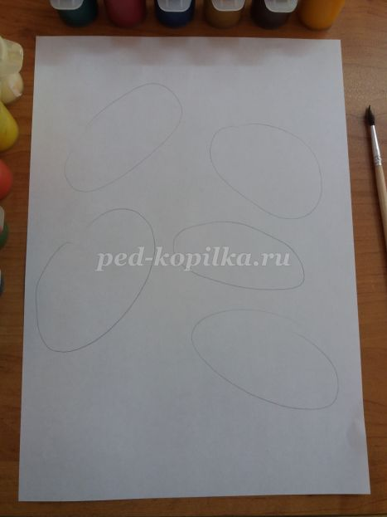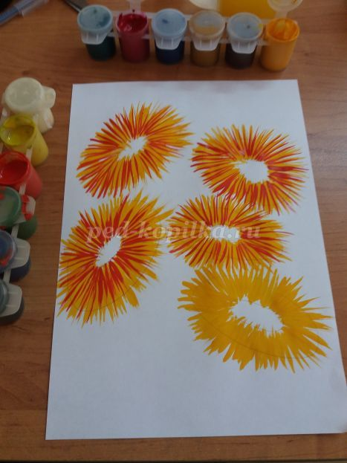
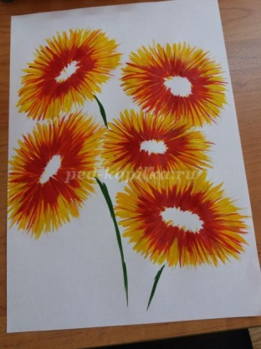
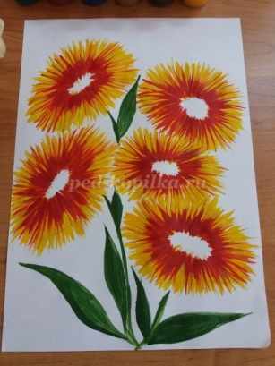
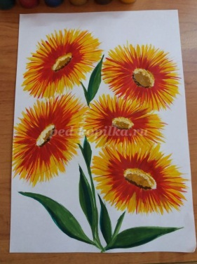

Спасибо, цветок готов.

Четверг: 16.04.20 г.
1.Чтение худ. произведений Катаев В.П.« Цветик - семи цветик»
Цель: Создание условий для развития внимания и усидчивости посредством ознакомления детей с произведением.
2. Игра: «Посади насекомое на любимый цветок»
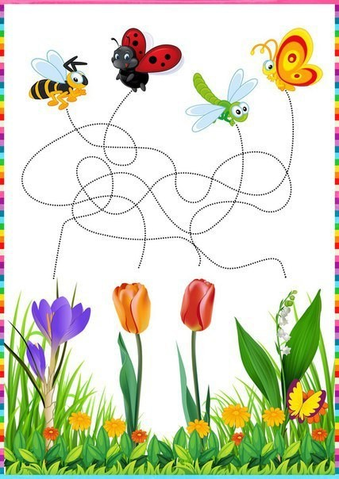

3. Нарисовать цветы по образцу:
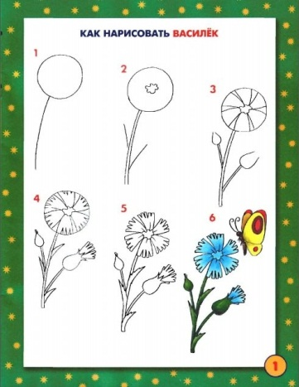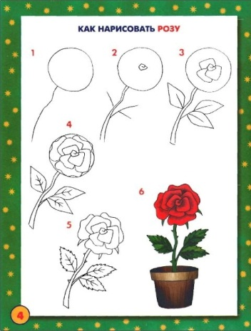

Пятница; 17.04.20 г.
- Мастер- класс: «Волшебный цветок в технике пластилинографии»
Цель: развитие творческих способностей с помощью пластилинографии. Развивать мелкую моторику рук детей.
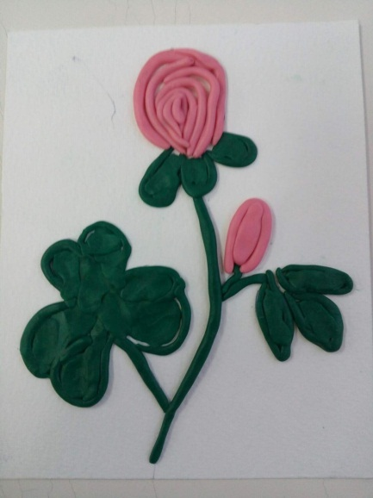

- Закрепление темы: «Цветы».
Игра:«Расскажи-ка»
Цель: Составление описательного рассказа.
Цель: учить составлять описательный рассказ, развивать диалогическую речь, закрепить знание детей о цветах, учить ценить и беречь красоты природы
